SCENARIU DIDACTIC
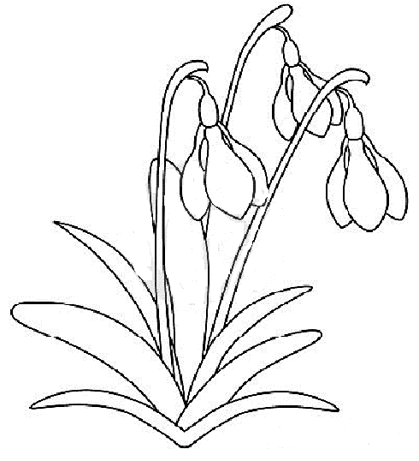
CLR – DESCRIEREA UNUI OBIECT, clasa a II-a
TEXT SUPORT: LEGENDA GHIOCELULUI
- Ghicitoare despre anotimpuri
Am un copac Cu patru crengi. Una înverzeşte, Una rodeşte, Alta veştejeşte Şi alta îngheaţă.
- Prezint 4 foi colorate: portocaliu, verde, alb, galben. Cer copiilor să intuiască asocierea culoare-anotimpuri.
- Metoda COLTURILE – anotimpul preferat. Voi solicita copiilor să meargă spre colțul în care este scris numele anotimpului preferat. Dacă sunt copii nehotărâți, ei vor rămâne în bănci. Copiii vor forma, așadar 4 grupe. Fiecare grupă va argumenta de ce au ales acel anotimp. După prezentarea argumentelor, învățătorul dă comanda MIGRAȚI! În acest moment, copiii își pot schimba opțiunea.
- ANUNȚAREA TEMEI și a obiectivelor
Vom citi un text din care vom afla de ce zăpada este albă, cui i se datorează acest lucru. Se reamintește termenul de legendă.
- Citirea model a textului – ppt
- Întrebări de verificare a înțelegerii textului
- Citire în lanț și selectivă
- Fișă de lucru: legenda elemente reale/ imaginare
- problematizarea: CE ALTĂ CULOARE ȚI-AR FI PLĂCUT SĂ AIBĂ ZĂPADA? D e ce?
- TEXT ”Culoarea mea preferată”: se citesc întrebările pe baza cărora se alcătuiește textul – ex. 4/11 (oral și scris).
- Se citesc câteva texte alcătuite de elevi, se apreciază.
- Tema pentru acasă: 2/10 și 3/11

